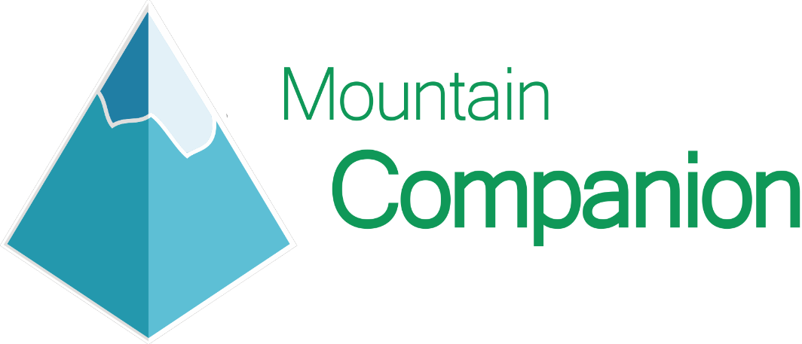Manuel d’utilisation

Application Android

# Page de chargement de l’application :

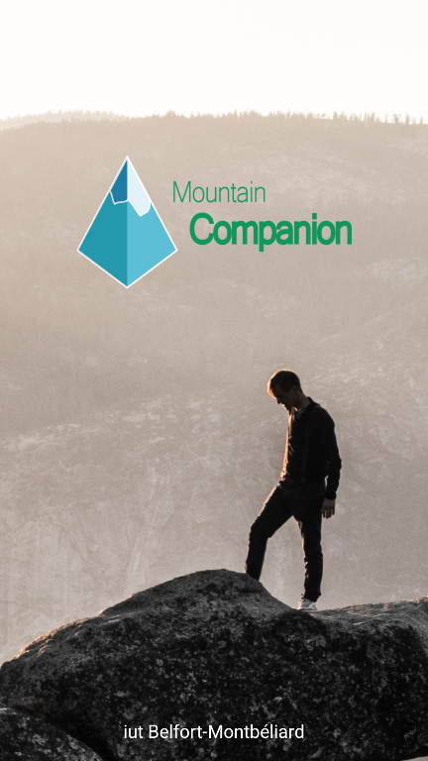

## Page d’accueil :

Carte Google maps

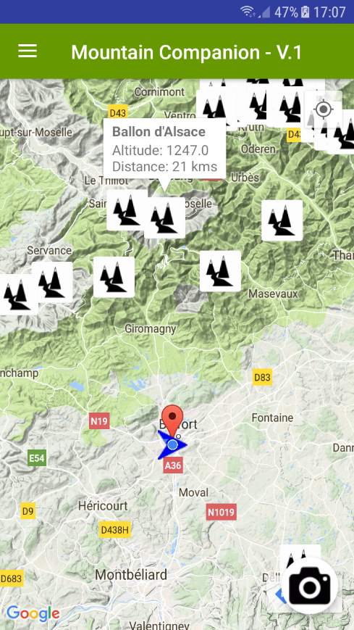

Vue en réalité augmentée

Menu

Retour à la position actuelle

Votre position actuelle

Icône de sommet :

Appuyer pour avoir les informations

Informations sur le sommet

# Menu de l’application :

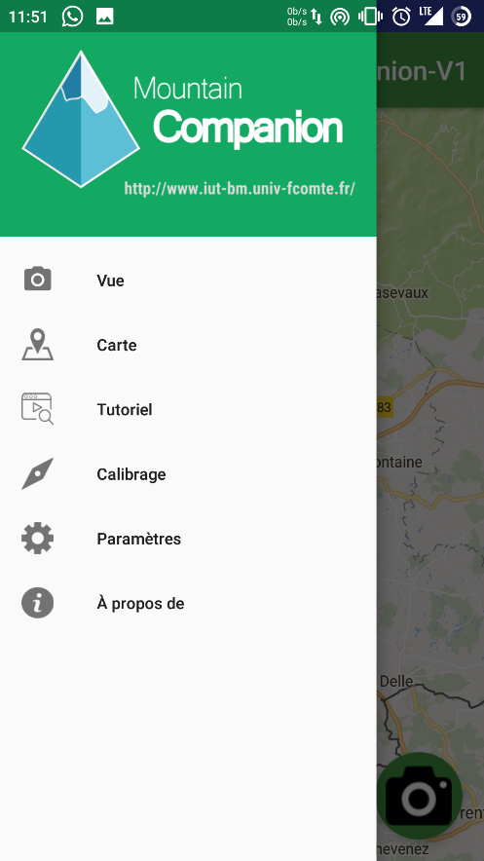

Réglage de l’orientation

Paramètres de l’application

Retour à la page d’accueil

Vue caméra en réalité augmentée

Tutoriel d’apprentissage de l’application

Informations

## Vue :

Caractéristiques des montagnes à l’aide de la caméra

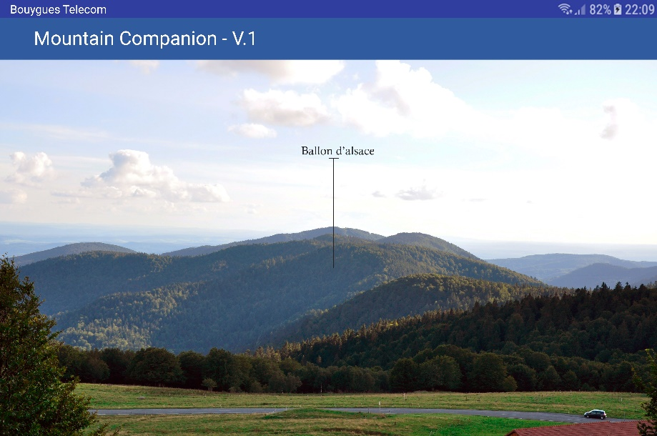

Nom du sommet et lien vers page Wikipédia

## Carte :

Retour à la page d’accueil

## Tutoriel :

Principes d’utilisation de l’application

## Calibrage :

Réglage l’orientation du téléphone

## Paramètres :

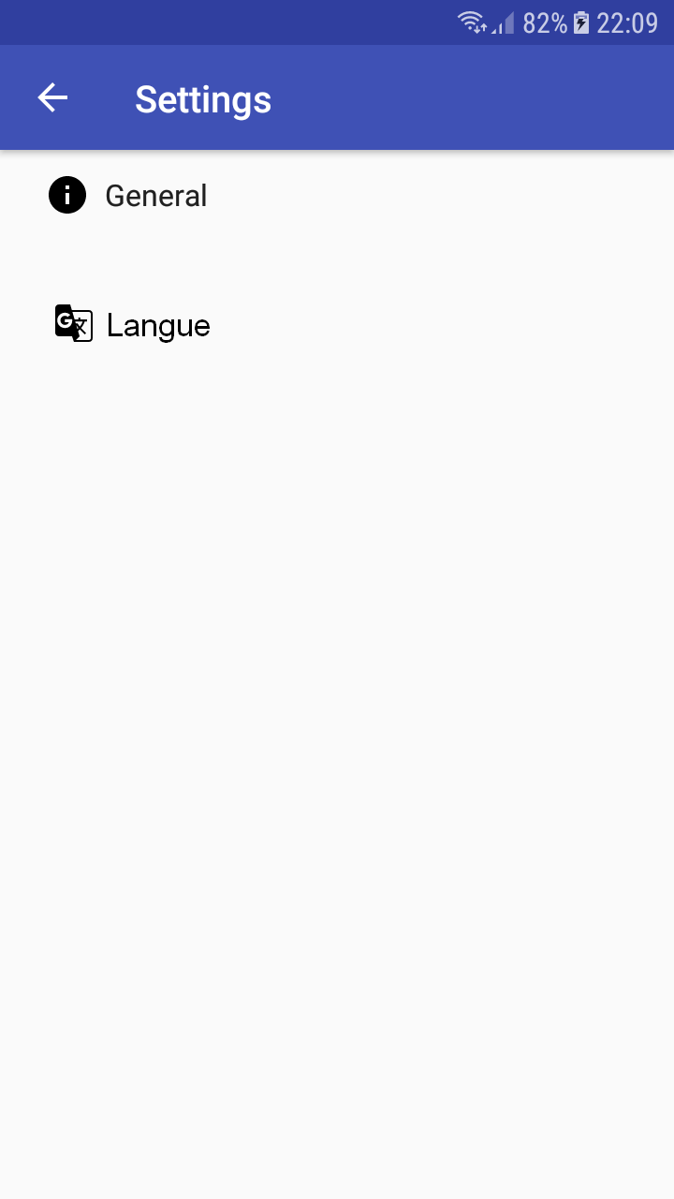

1 Paramétrage de la carte

2 Choix de langue

### 1) General

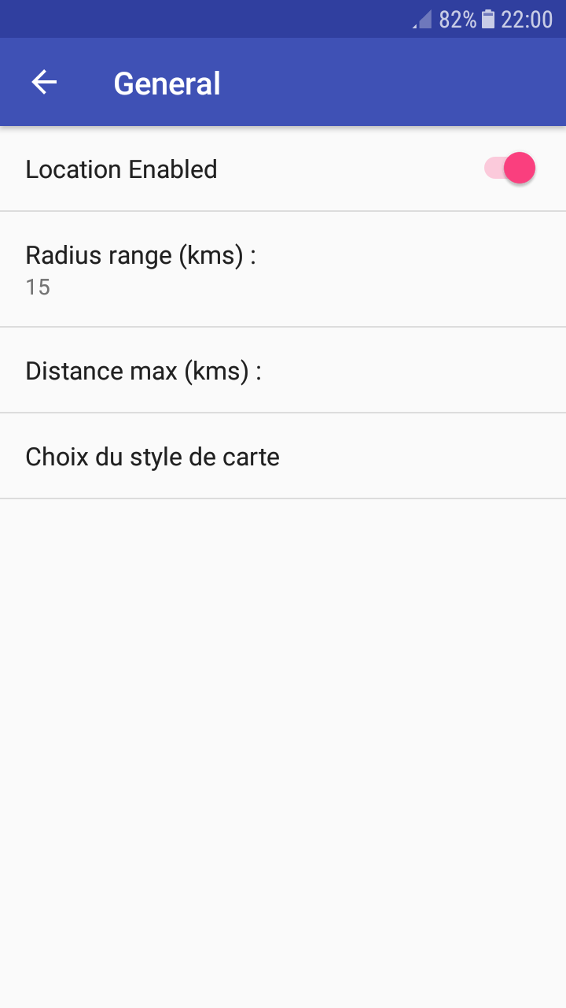

D

B

C

A

A) Location Enabled : autoriser l’application à accéder au GPS

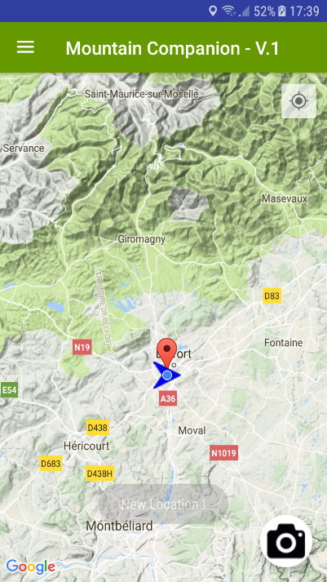

Position sur la carte après son activation

B) Radius range : Rayon d’affichage des sommets (en km)

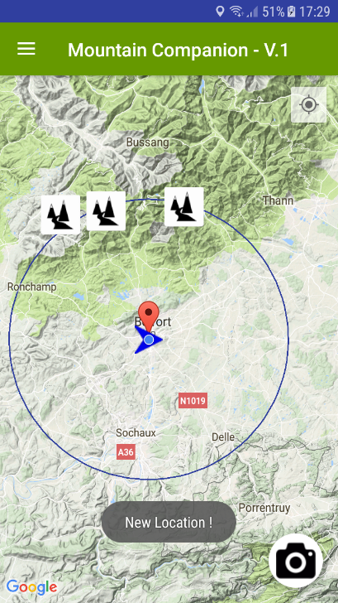

Rayon d’affichage

Sommets compris dans le rayon d’affichage

C) Distance max : distance d’affichage maximale des sommets sur la vue

D) Choix du style de carte :

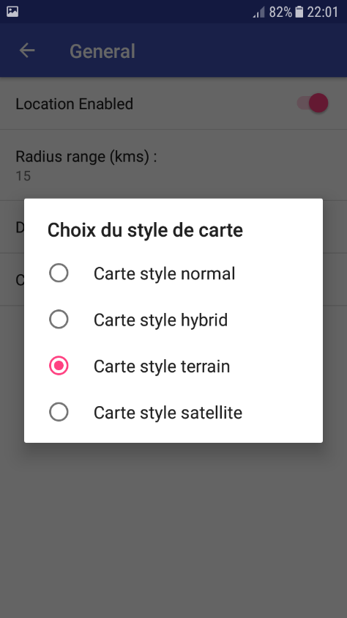

Carte routière + satellite

Carte relief

Carte routière

Vue satellite

2) Langue :

Choisir la langue d’utilisation de l’application

## À propos de :

Informations sur l’équipe de projet et sur les ressources utilisées par l’application